Правила оформления ребёнка
в детское дошкольное учреждение после болезни и отпуска

Если ВАШ ребёнок отсутствовал в детском учреждении 5 дней и более, то необходимо предъявить:

- Справку от врача
- Анализ кала на энтеробиоз

Правила оформления
вновь поступающего ребёнка
в детское дошкольное учреждение

Н е о б х о д и м о и м е т ь :
1. Анализ мочи;
2. Анализ крови;
3. Анализ кала на я/г и энтеробиоз;
4. Анализ кала на дизгруппу;
5. Мазки из зева и носа на BL;
6. Выписка из истории развития ребёнка с осмотром врачей узких специальностей, заключение врача- педиатра;
7. Форма №63 прививках;
8. Справка об отсутствии инфекционных заболеваний на дому.

Длительность наложения карантина

По инфекционным заболеваниям
н а к о н т а к т н ы х :

- Скарлатина 7 дней
- Корь 21 день
- Паротит 21 день
- Ветряная оспа 21 день
- Болезнь Боткина 35 дней
(желтуха)
- Коклюш 14 дней
- Сальмонеллез 10 дней
- Кинэ 7 дней

Длительность наложения карантина

По инфекционным заболеваниям
н а б о л ь н ы х :

- Скарлатина 21 день
- Корь 10 дней
- Паротит 10 дней
- Ветряная оспа 10 дней
- Болезнь Боткина 35 дней
(желтуха)
- Коклюш 40 дней

Национальный календарь профилактических прививок

Возраст | Наименование прививки
Новорожденные (в первые 12 часов жизни) | Первая вакцинация против вирусного гепатита.
Новорожденные (3-7 дней) | Вакцинация против туберкулёза.
1 месяц | Вторая вакцинация против вирусного гепатита.
3 месяца | Первая вакцинация против дифтерии, коклюша, столбняка, полиомиелита.
4,5 месяца | Вторая вакцинация против дифтерии, коклюша, столбняка, полиомиелита.
6 месяцев | Третья вакцинация против дифтерии, коклюша, столбняка, полиомиелита, вирусного гепатита В.
12 месяцев | Вакцинация против кори, краснухи, эпидемического паротита.
18 месяцев | Первая ревакцинация против дифтерии, коклюша, столбняка, полиомиелита.
20 месяцев | Вторая ревакцинация против полиомиелита.
6 лет | Ревакцинация против кори, краснухи, эпидемического паротита.
7 лет | Ревакцинация против туберкулёза.
13 лет | Вакцинация против краснухи (девочки). Вакцинация против вирусного гепатита В (ранее не привитые).
14 лет | Третья ревакцинация против дифтерии, столбняка. Ревакцинация против туберкулёза. Третья ревакцинация против полиомиелита.
Взрослые | Ревакцинация против дифтерии, столбняка – каждые 10 лет от момента последней ревакцинации.

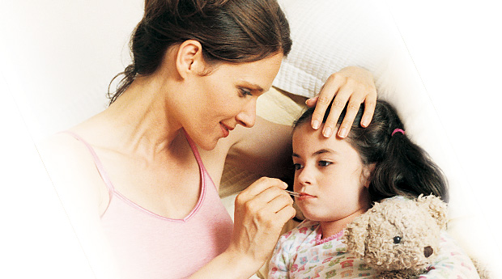

Сейчас, во время холодной осени и приближающейся зимы, особо остро стоит вопрос о гриппе и
простудных заболеваниях. Наиболее подвержены этим заболеваниям дети, они болеют в 4-5 раз
больше, чем взрослые. Именно поэтому с наступлением холодов родителям важно уделить
максимальное внимание профилактике гриппа и быть готовыми своевременно начать лечение, если
ребенок все же заболел.
Еще раз о гриппе
Дети находятся в особой группе риска по развитию гриппа и его осложнений. Кроме того, среди детей
грипп распространяется с большим охватом и вероятностью. Самый распространенный путь передачи
инфекции – воздушно-капельный.
Для гриппа характерен короткий инкубационный период – от нескольких часов до четырех суток
(при гриппе А – до 2 суток, при гриппе В – до 3–4 суток). То есть симптомы могут появиться в
течение нескольких дней после заражения. Далее грипп развивается быстро и в первую очередь
может поражать верхние дыхательные пути. Классические симптомы – высокая температура
(до 40 градусов), озноб, мышечные и головные боли, боли в горле, сухой кашель и т.п.
Эти симптомы обычно длятся в течение 3-4 дней, но кашель и плохое самочувствие могут
продолжаться в течение 1-2 недель после того, как температура спала.

Как лечить «детский» грипп
Больной ребенок должен обязательно придерживаться постельного режима и быть максимально
изолированным от других детей (преимущественно в домашних условиях). Основа лечения – это
режим покоя, обильное питье и правильные лекарственные препараты. Медикаментозное лечение
проводится в зависимости от тяжести и типа гриппа, и только под контролем лечащего врача. До
прихода врача вы можете облегчить состояние ребенка с помощью симптоматических средств.
Это препараты, которые помогают справиться с симптомами болезни и снизить нагрузку на организм,
вызываемую вирусом. В первую очередь, необходимо облегчить общее состояние – устранить озноб,
снизить температуру, уменьшить отек слизистых оболочек носа и горла, повысить сопротивляемость
организма. Для этого нужны лекарства, содержащие парацетамол, антигистаминное средство и
витамин С.

